ICS | 65.020.20
CCS | B31
46
海南省地方标准
DB 46/T XXXX—XXXX

黄金百香果反季节产期调控技术规范

Technical Specification for Off-season production regulation of Passiflora edulis f. flavicarpa

XXXX - XX - XX发布
XXXX - XX - XX实施
发布

目次
前言 II
1 范围 1
2 规范性引用文件 1
3 术语和定义 1
4 园地选择与规划 1
5 架式搭建 1
5.1 架式选择 1
5.2 搭架用材 1
5.3 搭建模式 2
5.4 补光设施 2
6 定植 2
6.1 种苗质量 2
6.2 定植规格与密度 2
6.3 定植时期 2
6.4 定植方法 2
6.5 定植后管理 2
7 补光管理 2
7.1 补光前管理 3
7.2 补光 3
7.3 补光期施肥管理 3
8 主要病虫害防治 3
9 其他管理 3
10 证实方法 3
10.1 内容记录 3
10.2 档案保存 4
附录A （资料性） 黄金百香果补光种植设施结构 5
A.1 篱笆架模式 5
A.2 垂帘+平棚模式 6
附录B （资料性） 黄金百香果反季节管理主要病虫害防治措施参考 7
附录C （资料性） 黄金百香果反季节生产管理档案记录表 9

前言
本文件按照GB/T 1.1—2020《标准化工作导则 第1部分：标准化文件的结构和起草规则》的规定起草。
请注意本文件的某些内容可能涉及专利。本文件的发布机构不承担识别这些专利的责任。
本文件由海南省农业农村厅提出并归口。
本文件起草单位：中国热带农业科学院热带作物品种资源研究所、海南利康源作物科技有限公司、海南诚众植保农业科技有限公司、三亚碧兰春花卉发展有限公司、海南保亭瑞华生态农业有限公司
本文件主要起草人：吴斌、黄东梅、邢文婷、陈强、蒋邦增、董定利、宋顺、李任、宁振、马伏宁、林锋、黄海杰

黄金百香果反季节产期调控技术规范
  - 范围
本标准规定了海南反季节黄金百香果（Passiflora edulis f. flavicarpa）相适应的产期调控技术，包括术语和定义、园地选择与规划、架式搭建、定植、补光管理、主要病虫害防治、其他管理等内容，描述了相应的证实方法。
本标准适用于海南省内黄金百香果产期调控的生产管理。
  - 规范性引用文件
下列文件中的内容通过文中的规范性引用而构成本文件必不可少的条款。其中，注日期的引用文件，仅该日期对应的版本适用于本文件；不注日期的引用文件，其最新版本（包括所有的修改单）适用于本文件。
NY/T 3972 西番莲 种苗
DB46/T 538 西番莲（百香果）生产技术规程
  - 术语和定义
下列术语和定义适用于本文件。
黄金百香果（Passiflora edulis f. flavicarpa）‌
属于西番莲科（Passifloraceae）西番莲属（Passiflora），果实成熟时果皮呈黄色，适合鲜食的百香果品种统称。
产期调控（production period control）
在冬季低温寡照期间，采取补充光照时长实现花期提前、果期提前的技术。
  - 园地选择与规划
以东方、乐东、三亚、陵水等市县区域为宜，整地应做到两犁两耙，晒土7 d～10 d，其他要求按照DB46/T 538的规定执行。
  - 架式搭建
    - 架式选择
采用“篱笆架模式”、“垂帘+平棚模式”。
    - 搭架用材
架材立柱可用钢管、水泥柱等材料，架面可用塑钢、钢丝、铁丝等材料。
    - 搭建模式
包括以下2种：
篱笆架模式。适用于坡地、套种种植模式。见附录 A 图 A.1。
垂帘+平棚模式。适用于平缓地种植模式。见附录 A 图 A.2。
    - 补光设施
      - 供电要求
电力设施的供电能力每亩达到1.5 kW以上。
      - 植物补光灯
宜选用全光谱植物补光LED灯，补光灯功率：12 W或15 W。
      - 补光灯布置
每盏植物补光灯密度为3.0 m～4.0 m，补光灯位于植株主蔓攀援的棚架顶端0.5 m～0.8 m处。
  - 定植
    - 种苗质量
种苗质量应符合NY/T 3972的要求。
    - 定植规格与密度
篱笆架模式：株行距为0.8 m～1.0 m×2.0 m～2.2 m，种植密度为300～400 株/亩。
垂帘+平棚模式：采用双排种植，即垄上株行距为1.0 m×1.0 m，种植密度330～440 株/亩。
    - 定植时期
6～9月栽植。
    - 定植方法
按照DB46/T 538的规定执行。
    - 定植后管理
      - 促苗肥
苗木定植成活后至新芽抽出开始追肥，每株淋施800倍液磷酸一铵或硫酸钾型复合肥（15-15-15）水溶液0.4 kg，每隔5 d～7 d施1次，连续施3次。
在苗高80 cm～100 cm时，每株淋施500倍液硫酸钾型复合肥（15-15-15）水溶液0.6 kg。
苗期搭配施用含海藻或腐殖酸有机质水溶肥，每月2～4次，具体施用浓度见产品使用说明。
      - 引蔓上架
定植后用小竹竿、玻纤管或牵引绳引导主蔓上架，及时摘除主蔓1 m以下腋芽，上架后及时摘心。
  - 补光管理
    - 补光前管理
      - 疏枝留枝
剪除1.2 m以下无效结果枝，架子下留3～5根二级蔓，每株保留20～30条结果枝。
      - 促花
以滴灌或微喷为主。每亩施用高磷低钾型复合肥3 kg～5 kg，每7 d～10 d施用1次，可同时搭配施用含海藻或腐殖酸有机质水溶肥，具体施用浓度见产品使用说明。
在滴灌或微喷的基础上补充叶面喷施。磷酸二氢钾300倍液～500倍液，加入28-表高芸苔素内酯2 500倍液～3 000倍液和流体硼1 500倍液～2 000倍液，每7 d～10 d喷施1次，根据长势和开花量增加施用次数。
    - 补光
      - 起始条件
定植40 d～60 d后，当植株主蔓枝条达到棚架顶端并生长出一级蔓/二级蔓、日平均气温≥15 ℃时，开始补光。
      - 时期与时长
当年10月～翌年2月，每天日落前开启补光灯，每天补光时长为4 h～8 h，可依据天气和光照时长调整补光时长。
    - 补光期施肥管理
以滴灌或微喷为主。每亩施用平衡型复合肥3 kg～5 kg，搭配施用磷酸二氢钾1 kg～1.5 kg，每7 d～10 d施用1次，可同时搭配施用含海藻或腐殖酸有机质水溶肥，具体施用浓度见产品使用说明。中量元素水溶肥2 kg～3 kg，搭配含海藻或鱼蛋白有机质水溶肥2 kg～5 kg，每15 d～20 d施用1次。
在滴灌或微喷的基础上补充叶面喷施。中微量元素水溶肥800倍液～1000倍液，加入磷酸二氢钾500倍液～800倍液和氨基酸水溶肥500倍液～800倍液，每7 d～10 d喷施1次，根据长势和挂果量增加施用次数。
  - 主要病虫害防治
黄金百香果种植期间主要病虫害有茎基腐病、根腐病、疫病、炭疽病、病毒病、灰霉病、蓟马、蚜虫、果实蝇和金龟子等，见附录 B。其余病虫害管理按照DB46/T 538的规定执行。
  - 其他管理
水分管理、土壤管理、花果管理、采收管理，按照DB46/T 538的规定执行。
  - 证实方法
    - 内容记录
建立黄金百香果反季节生产管理档案，并据实填写包括基地基本信息、补光记录在内的《黄金百香果反季节生产管理档案记录表》，见附录 C。
    - 档案保存
档案专人保管，记录资料应妥善保管以备溯源，肥料使用记录应保存2年。

- （资料性）
黄金百香果补光种植设施结构
  - 篱笆架模式
见图 A.1。
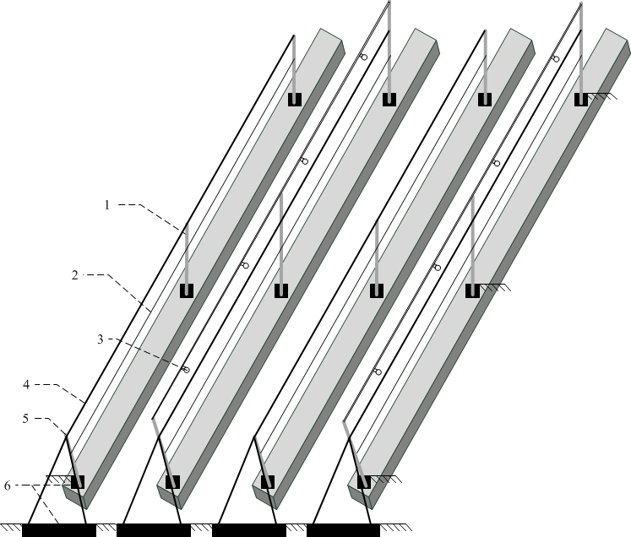
标引序号说明：
1——立柱DN40热镀锌管；
2——‌10号热镀锌钢丝或牵引绳；
3——12W或15W LED全光谱植物补光灯；
4——‌8号热镀锌钢丝；
5——立柱DN50热镀锌管；
6——地桩。
架式的立柱埋地深度以50 cm～60 cm为宜，地面高度以1.8 m～2.2 m为宜。立柱行距1.2 m～1.5 m，柱间距4.0 m～6.0 m。垄高30 cm以上，宽0.7 m～0.8 m。篱架面分2层用钢丝拉成，第1层离地面1.0 m以上，第2层为主线采用8号热镀锌钢丝线，与第1层间距80 cm以上。柱子纵横对齐，外围柱子DN50热镀锌管，埋设时与地面形成45º角，主线采用8号热镀锌钢丝线与柱子拉紧，与地面形成60º角，固定在地下地桩上，地桩埋设深度80 cm～100 cm。
  - 篱笆架模式补光结构示意图
  - 垂帘+平棚模式
见图A.2。
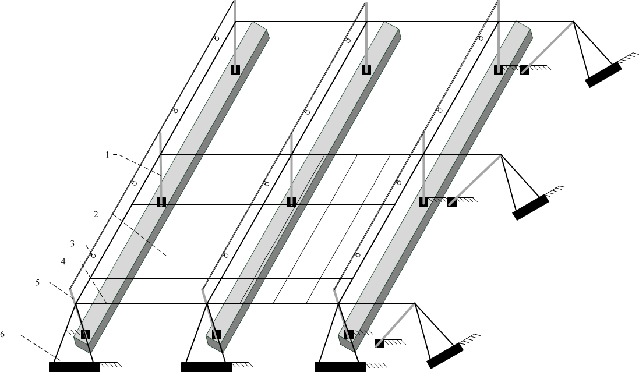
标引序号说明：
1——立柱DN40热镀锌管；
2——‌10号热镀锌钢丝或牵引绳；
3——12W或15W LED全光谱植物补光灯；
4——‌8号热镀锌钢丝；
5——立柱DN50热镀锌管；
6——地桩。
架式的立柱埋地深度以50 cm～60 cm为宜，地面高度以1.8 m～2.2 m为宜。立柱行距3.0 m～4.0 m，柱间距4.0 m～6.0 m。垄高30 cm～50 cm、宽1.0 m～1.2 m。柱子纵横对齐，棚面主线与柱子纵横拉紧，外围柱子DN50热镀锌管，埋设时与地面形成45º角，主线采用8号热镀锌钢丝线与柱子拉紧，与地面形成60º角，固定在地下地桩上，地桩埋设深度80 cm～100 cm。在主线上用小一号热镀锌钢丝线或牵引绳相互交叉拉成70 cm×70 cm～100 cm 网格状副线。
  - 垂帘+平棚模式补光结构示意图

- （资料性）
黄金百香果反季节管理主要病虫害防治措施参考
黄金百香果反季节管理主要病虫害防治措施见表B.1。
  - 黄金百香果反季节管理主要病虫害防治措施
病虫害名称 | 危害症状 | 推荐药剂与稀释倍数 | 是否登记 | 防治方法
茎基腐病，根腐病 | 植株根、茎基部褐化腐烂，整株萎蔫枯死，茎干死后有时产生红橙色的小粒。雨季高温高湿爆发。 | 47%春雷·王铜可湿性粉剂500～750 倍液 | 是 | 发病初期，灌根，间隔5 d～7 d喷1 次，连续2 次～3 次。配合复硝酚钠和氨基酸水溶肥使用，植株拔除后用生石灰对病穴及其周围土壤进行杀菌消毒。
茎基腐病，根腐病 | 植株根、茎基部褐化腐烂，整株萎蔫枯死，茎干死后有时产生红橙色的小粒。雨季高温高湿爆发。 | 3%中生菌素可湿性粉剂600～800 倍液 | 是
茎基腐病，根腐病 | 植株根、茎基部褐化腐烂，整株萎蔫枯死，茎干死后有时产生红橙色的小粒。雨季高温高湿爆发。 | 3%甲霜恶霉灵水剂800～1 000 倍液 | 否
茎基腐病，根腐病 | 植株根、茎基部褐化腐烂，整株萎蔫枯死，茎干死后有时产生红橙色的小粒。雨季高温高湿爆发。 | 30%精甲·噁霉灵可溶液剂800～1 000 倍液 | 否
茎基腐病，根腐病 | 植株根、茎基部褐化腐烂，整株萎蔫枯死，茎干死后有时产生红橙色的小粒。雨季高温高湿爆发。 | 70%噁霉灵可溶粉剂500～1 000 倍液 | 否
疫病 | 叶片、果实水渍状不规则褐斑，茎黑腐、果软腐，病部产生白色霉状物，后期大量落叶落果。长雨季时会发生。 | 58%甲霜·锰锌可湿性粉剂500～600 倍液 | 否 | 发病初期，喷雾，间隔7 d～10 d喷1 次，连续2 次～3 次，大雨过后打药预防。
疫病 | 叶片、果实水渍状不规则褐斑，茎黑腐、果软腐，病部产生白色霉状物，后期大量落叶落果。长雨季时会发生。 | 50%烯酰吗啉可湿性粉剂1 000～1 500 倍液 | 否 | 发病初期，喷雾，间隔7 d～10 d喷1 次，连续2 次～3 次，大雨过后打药预防。
疫病 | 叶片、果实水渍状不规则褐斑，茎黑腐、果软腐，病部产生白色霉状物，后期大量落叶落果。长雨季时会发生。 | 687.5 克/升氟菌·霜霉威悬浮剂60～75 毫升/亩 | 否 | 发病初期，喷雾，间隔7 d～10 d喷1 次，连续2 次～3 次，大雨过后打药预防。
炭疽病 | 嫩枝嫩芽和心叶干枯腐烂，叶斑灰白褐边，果实凹陷黑斑，病斑处会溢出红色的黏质孢子。 | 430 克/升戊唑醇悬浮剂4 000～5 000 倍液 | 否 | 发病初期，喷雾，间隔7 d～10 d喷1 次，连续2 次～3 次。
炭疽病 | 嫩枝嫩芽和心叶干枯腐烂，叶斑灰白褐边，果实凹陷黑斑，病斑处会溢出红色的黏质孢子。 | 25%苯甲·吡唑酯悬浮剂1 000～2 000 倍液 | 否 | 发病初期，喷雾，间隔7 d～10 d喷1 次，连续2 次～3 次。
病毒病 | 叶片卷曲畸形、浅黄色斑驳皱缩，果小畸形、果皮花斑变厚，减产绝收。主要传播媒介为蚜虫、蓟马。 | 30%毒氟磷可湿性粉剂60～75 克/亩 | 是 | 花期、坐果期或发病初期，，喷雾，间隔7 d～10 d喷1 次，连续2 次～3 次。配合无病毒种苗和黄蓝板诱杀蚜虫、蓟马。
病毒病 | 叶片卷曲畸形、浅黄色斑驳皱缩，果小畸形、果皮花斑变厚，减产绝收。主要传播媒介为蚜虫、蓟马。 | 5%氨基寡糖素可溶液剂1 000～1500 倍液 | 否 | 花期、坐果期或发病初期，，喷雾，间隔7 d～10 d喷1 次，连续2 次～3 次。配合无病毒种苗和黄蓝板诱杀蚜虫、蓟马。
病毒病 | 叶片卷曲畸形、浅黄色斑驳皱缩，果小畸形、果皮花斑变厚，减产绝收。主要传播媒介为蚜虫、蓟马。 | 2%宁南霉素水剂300～400 倍液 | 否 | 花期、坐果期或发病初期，，喷雾，间隔7 d～10 d喷1 次，连续2 次～3 次。配合无病毒种苗和黄蓝板诱杀蚜虫、蓟马。
灰霉病 | 阴雨低温高发，落花烂果。 | 50%啶酰菌胺水分散粒剂1 200～1 500 倍液 | 否 | 花蕾期或发病初期，喷雾，间隔7 d～10 d喷1 次，连续2 次～3 次。
灰霉病 | 阴雨低温高发，落花烂果。 | 43%腐霉利悬浮剂800～1 200 倍液 | 否 | 花蕾期或发病初期，喷雾，间隔7 d～10 d喷1 次，连续2 次～3 次。
蓟马 | 危害嫩梢、 嫩叶、花蕾及幼果，果实出现花斑畸形，传播病毒病。 | 40%氟啶·螺虫酯悬浮剂15～20 毫升/亩 | 是 | 花蕾期，喷雾，间隔5 d～7 d喷1 次，连续2 次～3 次，配合挂蓝板诱杀。
蓟马 | 危害嫩梢、 嫩叶、花蕾及幼果，果实出现花斑畸形，传播病毒病。 | 60 g/L乙基多杀菌素悬浮剂1 000～1 500 倍液 | 否 | 花蕾期，喷雾，间隔5 d～7 d喷1 次，连续2 次～3 次，配合挂蓝板诱杀。
蓟马 | 危害嫩梢、 嫩叶、花蕾及幼果，果实出现花斑畸形，传播病毒病。 | 25%噻虫嗪水分散粒剂2 500～3 000 倍液 | 否 | 花蕾期，喷雾，间隔5 d～7 d喷1 次，连续2 次～3 次，配合挂蓝板诱杀。
表B.1 黄金百香果反季节管理主要病虫害防治措施（续）
病虫害名称 | 危害症状 | 推荐药剂与稀释倍数 | 是否登记 | 防治方法
蚜虫 | 危害嫩梢和叶片，吸食汁液，致使嫩梢叶片扭曲成团，阻碍新梢生长。蚜虫分泌蜜露诱发煤烟病，传播病毒病。 | 50%吡蚜酮水分散粒剂20～30 克/亩 | 是 | 虫害发生时，喷雾，间隔5 d～7 d喷1 次，连续2 次～3 次，配合挂黄板诱杀。
蚜虫 | 危害嫩梢和叶片，吸食汁液，致使嫩梢叶片扭曲成团，阻碍新梢生长。蚜虫分泌蜜露诱发煤烟病，传播病毒病。 | 30%螺虫·噻虫嗪悬浮剂3 000～5 000 倍液 | 是 | 虫害发生时，喷雾，间隔5 d～7 d喷1 次，连续2 次～3 次，配合挂黄板诱杀。
蚜虫 | 危害嫩梢和叶片，吸食汁液，致使嫩梢叶片扭曲成团，阻碍新梢生长。蚜虫分泌蜜露诱发煤烟病，传播病毒病。 | 0.3%苦参碱水剂600～900 倍液 | 否 | 虫害发生时，喷雾，间隔5 d～7 d喷1 次，连续2 次～3 次，配合挂黄板诱杀。
蚜虫 | 危害嫩梢和叶片，吸食汁液，致使嫩梢叶片扭曲成团，阻碍新梢生长。蚜虫分泌蜜露诱发煤烟病，传播病毒病。 | 20%氟啶虫酰胺悬浮剂15～25 毫升/亩 | 否 | 虫害发生时，喷雾，间隔5 d～7 d喷1 次，连续2 次～3 次，配合挂黄板诱杀。
果实蝇 | 成虫产卵于果皮内，果皮出现产卵孔或凸起，幼虫在果肉内蛀食，造成烂果落果。 | 10%高氯·残杀威悬浮剂0.5～1 毫升/平方米 | 否 | 成虫发生高峰期，喷雾，间隔7 d～10 d喷1 次，连续1 次～2 次，配合挂诱蝇醚诱瓶诱杀。
果实蝇 | 成虫产卵于果皮内，果皮出现产卵孔或凸起，幼虫在果肉内蛀食，造成烂果落果。 | 2.5%氯氟氰菊酯水乳剂2 000～2 500 倍液 | 否 | 成虫发生高峰期，喷雾，间隔7 d～10 d喷1 次，连续1 次～2 次，配合挂诱蝇醚诱瓶诱杀。
金龟子 | 幼虫（蛴螬）啃食根或幼苗；成虫危害植物的叶片、嫩枝、花蕾、果实等，咬食叶片呈网状孔洞和缺刻。常在傍晚至22:00咬食最盛。 | 3%辛硫磷颗粒剂6 000～8 000 克/亩 | 否 | 定植前用辛硫磷颗粒跟底肥一起搅拌均匀撒施，预防地下害虫；成虫用氯氟氰菊酯喷雾防治，喷雾间隔10 d喷1 次，连续2 次～3 次。配合糖醋液或频振式杀虫灯诱杀成虫。
金龟子 |  | 2.5%氯氟氰菊酯水乳剂1 000～2 000 倍液 | 否
注：因西番莲（百香果）登记药剂缺乏，补充一些未登记、田间使用效果比较好且经植保部门推荐的药剂供参考，并根据琼农便函〔2023〕224号文件对药剂的登记情况进行了说明。

- （资料性）
黄金百香果反季节生产管理档案记录表
黄金百香果反季节生产过程记录表见表C.1。
  - 黄金百香果反季节生产管理档案记录表
基地名称：
基地地址： 省（自治区、直辖市） 市（区、县） 镇（乡） 村
负责人： 记录人： 记录时间： 年 月
基本情况 | 经度 |  |  |  |  |  | 纬度
基本情况 | 海拨，m |  |  |  |  |  | 坡度
基本情况 | 年均温度，℃ |  |  |  |  |  | 年均日照时数，h
基本情况 | 基地规模，亩 |  |  |  |  |  | 建园时间，YYYYMMDD
基本情况 | 作物品种 |  |  |  |  |  | 种苗规格，cm
基本情况 | 定植时间，YYYYMMDD |  |  |  |  |  | 种植密度，株/亩
基本情况 | 棚架模式 |  |  |  |  |  | 垄高，cm
基本情况 | 株距，m |  |  |  |  |  | 行距，m
基本情况 | 基地供电能力，kW |  |  |  |  |  | 植物补光灯功率，W
基本情况 | 植物补光灯密度，盏/亩 |  |  |  |  |  | 植物补光灯高度，m
基本情况 | 始花期，YYYYMMDD |  |  |  |  |  | 首次收获时间，YYYYMMDD
补光记录 | 时间，日 | 日最高温度，℃ | 日最低温度，℃ |  | 日均温度，℃ | 天气 |  | 日照时段，时分-时分 | 日照时数，h |  | 补光时段，时分-时分 | 补光时数，h
注：表格不够可根据实际需要加页，各操作项目的记录次数，根据实际情况确定。

